635

Tekst van de prediking voor zondag Laetare op 22 maart 2020 vanuit Vijverhove in de coronavirus tijd.

Lezen: Lucas 15: 11 t/m 32

Lucas 15: 32
Maar wij konden toch niet anders dan feestvieren en blij zijn, want je broer was dood en is weer tot leven gekomen. Hij was verloren en is teruggevonden.

Gemeente van onze Heer Jezus Christus,
1. De jeugd vliegt uit.
Een verzuchting van ouders, als ze zien hoe kinderen hun eigen keuzes maken.
Op een gegeven ogenblik moeten ze het zelf doen.
Zelf hun koers bepalen in het leven en staan ouders aan de zijlijn.
We kunnen wel wat roepen, maar we mogen niet meer meedoen.
Ook als we het fout zien gaan.
Ook zij hebben ook recht op hun eigen fouten.
Maar, wat hadden we het hen graag bespaard.
Nou ja, als ze maar weten, dat de deur altijd open staat.
2.De gelijkenis van de verloren zoon is voor ons misschien wel de bekendste, die Jezus zijn tijdgenoten heeft verteld.
Op de zondagschool werd mij vooral gezegd niet zo te worden als degene, die er alles doorheen had gejaagd.
Als kind kreeg ik een moralistisch verhaal over de jongste zoon voorgeschoteld:
Omdat de vader zijn hand over zijn hart streek, kwam het toch weer goed…en daar ging het om…eind goed, al goed.
Zo zijn hele generaties op het verkeerde been gezet…ik ook…toen.
Jezus heeft het in ieder geval niet zo bedoeld.
Hij gebruikt de vorm van een midrasj. (verhaal ter lering uit de Joodse traditie)
Iemand had twee zonen…zoals Adam met Abel en Kaïn, Abraham met Ismaël en Izaäk, Izaäk met Ezau en Jacob.
Ouders met twee kinderen, waarvan de ene de oudste en de ander de jongste is.
Volgens de regels gaat bij de verdeling vrijwel alles naar de oudste.
Moeders bepalen je identiteit, vaders wat je bezit, je erfdeel.
Bij ons geldt: gelijke monniken, gelijke kappen…in die cultuur niet.
Een vader had twee zonen…en het conflict is geboren.
Niet zo verwonderlijk, dat de jongste zich daar niet goed bij voelt.
Het derde rad aan de wagen…en hij wil weg…wil zijn vrijheid…zelf beslissen, zijn eigen toekomst bepalen.
Hij vraagt zijn erfdeel en hij vertrekt.
De jongste zoon emigreert, omdat hij het thuis niet meer ziet zitten.
Maar de vrijheid wordt zijn ondergang.
Hij kan er duidelijk niet mee omgaan.
Zo belandt hij op een gegeven ogenblik aan de zelfkant van de maatschappij.
En daar komt hij tot inkeer.
Beseft, dat hij is mislukt…en er zijn geen excuses.
Hij heeft twee mogelijkheden.
Als hij zijn trots laat prevaleren, moet hij voortaan als een zwerver door het leven gaan.
Maar hij kan ook zijn hoofd buigen en teruggaan naar de bron van zijn bestaan.
Moeilijk.
Wat moet hij doen?
Thuis had hij het een stuk beter en hij besluit op hangende pootjes terug te gaan.
Daar is nogal wat moed voor nodig…je moet dan heel wat overwinnen. Erkennen dat je fout zat…dat valt niet mee, vooral voor ons mannetjes.
Zo gaat hij terug naar vader en niet te vergeten zijn oudste broer.
Dan maar op de kleine steentjes lopen.
“Vader, ik heb gezondigd tegen de hemel en tegen u, ik ben het niet waard uw zoon te genoemd te worden, behandel mij als één van uw dagloners”.
Zo zal hij het zeggen.
Hoe zullen ze hem bejegenen?
Vader ziet hem echter al van verre komen en gaat hem tegemoet.
Hij stond op de uitkijk, werd gemist.
De deur heeft altijd open gestaan en ergens heeft hij dat geweten.
Hij wordt onthaald en weer als kind aangenomen.
Voor vader reden voor een groot feest.
Het gemeste kalf wordt er zelfs voor geslacht.
Mijn zoon hier was dood en is weer tot leven gekomen, hij was verloren en is teruggevonden.
Eind goed, al goed.
Maar we zijn pas halverwege, want hier stopt alleen het verhaal over de jongste zoon. De tweede helft van de midrasj gaat over de oudste.

De erfgenaam van het bedrijf.
Geen haar op zijn hoofd, dat hij ooit aan emigratie zou denken.
Hij zit goed, weet aan welke kant zijn boterham besmeerd is.
De ideale zoon, die doet wat vader zegt.
Hij en vader: twee handen op één buik.
Daar komt niemand tussen.
Het zou anders lopen.
Op een voor hem kwade avond kwam hij van het veld en hoort muziek, gelach, feestgedruis.
Wat is daar aan de hand?
Hij roept één van zijn knechten en vraagt hem eens te gaan kijken wat er thuis gaande is.
Wat?...zijn jongste broer teruggekeerd?
Geen cent meer op zak en vader heeft hem weer liefdevol opgenomen.
Er zelfs het gemeste kalf voor geslacht!
Terwijl de knecht hem het vertelt, voelt hij de woede in zich opkomen.
Wat denkt die knul wel!
Eerst alles er doorheen jagen en dan nog een feest op de koop toe?
Wat is dat voor een onzin!
Waarom is hij niet daar gebleven…hij moest toch zo nodig!
Wat komt hij hier doen?
Let maar op, straks krijgt hij ook weer een stuk van het bedrijf.
Vader is er gek genoeg voor en de oudste voelt zich bedreigt en aangevallen.
Hij is kwaad op vader.
Ze hadden het toch goed met zijn tweetjes?
Nou ja, hem gaf hij dan wel nooit een feest, maar een gemest kalf kun je ook beter verkopen dan opeten, toch?
Maar nu, achter zijn rug!
Voor die leegloper van een broer van hem?
Zo komt hij dichterbij en ook nu komt vader naar buiten.
Maar deze keer, omdat de zoon niet naar binnen wil.
Vader nodigt hem wel uit, maar hij ziet dat niet zitten.
Een verzoening brengt hij niet op.
Hij hier hard werken, terwijl die kleine er alles doorjaagt en dan terug komen en het middelpunt worden van een groot feest?
Het gemeste kalf nota bene, hoe haalt vader het in zijn hoofd!
Je hoort dat in zijn antwoord.
Nu die zoon van u is thuisgekomen, die uw vermogen heeft verkwanseld aan de hoeren, hebt u voor hem het gemeste kalf geslacht.
En mij – je trouwe zoon – heeft U nog nooit een geitenbokje gegeven.
Het zit hem tot hier!
Vader hoort hem aan en is verbaasd.
Maar beste jongen, je bent toch altijd bij me en vrijwel alles wat van mij is, is toch al van jou: je hebt toch het eerstgeboorterecht!
Wat verwijt je mij?
Je had het toch gewoon kunnen nemen, als je wat had gewild?
Of ben je soms kwaad, omdat ik goed ben?
Laten we toch feestvieren en vrolijk zijn.
Je broer was dood en is weer tot leven gekomen, hij was voor ons verloren en is teruggevonden.
Daar eindigt het tweede deel van de midrasj…met dezelfde zin als van het eerste deel.
Je broer was dood en is levend geworden, hij was verloren en is weer gevonden.
Eigenlijk een soort Paasverhaal…maar wel één met een onbevredigend slot.
Want wat gaat die oudste broer nu doen?
Van de jongste weten we, welke beslissing hij heeft genomen, maar van de oudste weten we het niet.
Jezus zwijgt daarover.
Dat wordt aan de hoorders overgelaten.
Dat geeft te denken.
3.Wie zijn die hoorders eigenlijk?
Hij is onderweg naar Jeruzalem.
Wat dat inhoudt, weten we, en hij gaat niet alleen.
Buiten zijn leerlingen is er een grote groep mensen.
Meest heel eenvoudige mensen…volk van het land...hoi polloi...arme mensen.
Mensen, die het van hem verwachten, omdat ze nergens anders naar toe kunnen.
Ze zijn niet kosjer…al lang blij als ze wat te eten hebben.
Daartussen door loopt ook een enkele schriftgeleerde mee.
Al was het maar om Jezus ergens op te kunnen betrappen, hem te kunnen arresteren, want hij was een bedreiging geworden.
Zijn gezag was groeiende onder het volk.
Hij was een concurrent geworden van het Sanhedrin, het tempelbestuur.
De mensen met de oudste rechten in Israël, trouw aan de wetten van Mozes.
De oudste en gehoorzame zoon.
De midrasj is dan ook in de eerste plaats voor hen verteld.
Zij zijn bij Vader is gebleven.
Twee handen op één buik…God met ons.
Zij hebben de grootste moeite met die gasten, die op de hand van die Jezus zijn.
Want als die van hem zo maar mee mogen doen, waar blijven zij dan?
Het Sanhedrin bepaalt, wie er wel en wie niet in de tempel mee mogen doen.
4.Een vader had twee zonen.
Wat dat betreft is er nog weinig veranderd.
Dat geldt ook voor ons.
Want met wie identificeren wij ons?
Met degene, die zijn of haar hoofd weet te buigen en tot inkeer komt.
Of met die andere, die denkt wel goed te zitten.
Jezus laat er geen twijfel over bestaan: beide worden uitgenodigd voor het feest!
De jongste broer komt daar voor in aanmerking vanwege zijn bekering.
De oudste ook, als hij de beslissing van vader kan respecteren, dat de deur bij hem voor iedereen altijd openstaat!
Zo wordt het besluit, om het feest mee te vieren, aan ons zelf overgelaten.
Een open einde.
De uitnodiging ligt er.
Laten we er gebruik van maken!

Amen

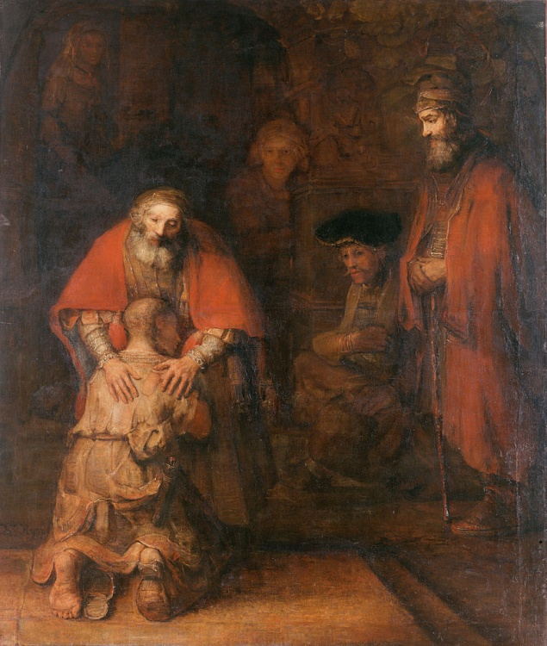
De terugkeer van de verloren zoon; Rembrandt van Rijn (15-07-1606 tot 04-10-1669)

In dit schilderij geeft Rembrandt de parabel van de verloren zoon uit het Nieuwe Testament weer. We zien een geknielde jongeman, die omhelsd wordt door een oudere man, zijn vader. Rechts zijn drie mannen afgebeeld, die in stilte toekijken. De staande man rechts is de broer van de verloren zoon. Net zoals Rembrandts andere werken is ook dit schilderij zeer donker. Opvallend aan het schilderij zijn de handen van de vader; de ene hand ziet eruit als een krachtige vaderhand, die de zoon stevig tegen zich aandrukt. De andere hand is eerder een vrouwenhand, die de zoon eerder liefdevol en zorgzaam verwelkomt.

Geschilderd omstreeks 1668, te zien in de Hermitage te Sint-Petersburg. Het is het grootste schilderij van Rembrandt uit zijn laatste jaren.

